## 第1讲　农业的区位选择

### 课时47　农业区位因素及其变化



一、影响农业的区位因素

1．农业概述

(1)含义：农业是人类利用动植物生长和繁殖获得产品的物质生产部门。

(2)生产特点：地域性、季节性和周期性等。

2．农业区位因素

(1)自然因素：气候、地形、土壤、水源等。

(2)社会经济因素：市场、技术、交通运输、劳动力的数量和素质、政府政策、工业基础等。



光照条件与热量条件

二者既有区别又有联系。光照条件主要与太阳辐射的时间长短和强度有关，同时受云量、海拔等因素的影响。热量条件主要与气温(积温)有关，主要受纬度、海拔等影响。一般情况下，纬度越低，热量越多；海拔每上升1 000 m，气温约下降6 ℃。

光照条件好，热量不一定丰富；热量丰富，光照条件也不一定好。如我国青藏高原与四川盆地相比，青藏高原光照充足，但由于海拔高，热量条件差；而四川盆地是我国年太阳辐射总量最少的地区，光照条件差，但热量条件好。

二、农业区位因素的变化

1．古代：社会生产力水平较低，农业基本上“靠天收获”，自然因素对农业区位的影响最为重要。

2．现代：随着生产力水平的提高，社会经济因素对农业区位的影响越来越突出。

(1)科技进步能够削弱自然因素对农业发展的限制。(2)随着商品农业的发展，市场和交通因素对农业区位的影响不断增强。(3)环境因素成为影响农业区位的重要因素。



发展“互联网＋”农业对农业生产的影响

扩大市场范围；减少流通环节，降低生产成本；提高农业生产率和经济效益；推进农业产业化发展等。



1．农业的主要区位因素

(1)自然因素

①气候：光照、热量、水分、水热组合、气温日较差、大风、气象灾害等都会影响农作物的种类、分布、耕作制度、品质，具体如下：

|  |  |  |
| --- | --- | --- |
| 因素 | | 对农业生产的影响 |
| 气候 | 光照 | a.光照强，有利于农作物进行光合作用，积累更多有机物。如我国西北干旱地区的瓜果比较甜。  b.光照弱，不利于农作物的生长，但适宜多汁牧草的生长。如西欧地区因光照不足，气候适宜多汁牧草的生长，农业以乳畜业为主。  c.光照时间长，在一定程度上可以弥补热量不足的问题。如我国东北平原，虽然纬度较高，但夏季光照时间长，有利于农作物的生长 |
| 热量 | a.热量充足，生长期长，复种指数高，单产高。如我国海南，因热量条件好，农作物可一年三熟。  b.热量不足，生长期短，农作物只能一年一熟，甚至无法生长。如我国东北地区，因热量条件差，农作物只能一年一熟，若夏季出现低温，则易造成农作物减产 |
| 降水 | a.降水适中且雨热同期，有利于农作物的生长。  b.降水过多易造成洪涝灾害，过少易造成旱灾，均影响农作物的生长 |
| 气温日较差 | a.气温日较差大，有利于农作物营养物质的积累，农作物品质好。如新疆的瓜果特别甜，但日温差过大会对农作物造成冻害。  b.气温日较差小，农作物的品质较差。如温室里栽培的农作物的品质不如室外同种农作物的品质好 |

②地形

|  |  |  |
| --- | --- | --- |
| 因素 | | 对农业生产的影响 |
| 地形 | 地形类型 | 平原、盆地→种植业；高原、山地→林牧业；缓坡山地、丘陵→梯田、立体农业 |
| 地势起伏 | a.地形平坦，有利于大规模机械化耕作，提高劳动生产率，典型地区如美国。  b.地形崎岖，地块狭小，只能使用小型机械，典型地区如日本。  c.垂直分异显著，农作物种类丰富 |

③土壤：土壤结构、肥力、土层厚度、酸碱度等影响作物类型及产量。

|  |  |  |
| --- | --- | --- |
| 因素 | | 对农业生产的影响 |
| 土壤 | 肥力(有机质和矿物质) | 影响农作物的单产和品质。土壤肥沃、土层深厚、土质疏松，有利于农作物生长 |
| 土层厚度 |
| 质地 |
| 酸碱度 | 影响农作物品种选择。如酸性土壤适宜种植茶树 |

④水源：水源丰富的地区农作物的产量较高；干旱地区种植业主要分布在灌溉水源丰富的地区，如我国新疆地区的绿洲农业、河西走廊的灌溉农业。

(2)人文因素

|  |  |  |  |
| --- | --- | --- | --- |
| 因素 | | 对农业生产的影响 | 举例 |
| 市场 | | 市场的需求、农产品的价格在很大程度上决定了农业生产的类型和规模，从而影响农业区位的选择 | 城郊发展蔬菜、水果、肉、蛋、奶及花卉等农副产品生产 |
| 交通运输 | | ①交通便捷，可以节省农产品的运输、存储费用和运输时间，提高农业生产的效率。  ②扩大农产品的销售范围 | 产品易腐烂变质的园艺业、果蔬业等，应布局在交通便捷的地方 |
| 政策法规 | | 政府制定的各项政策法规，如税收办法、鼓励或限制农业生产规模和类型，以及提高或降低农产品的价格等，都对农业生产有很大影响 | 我国制定了基本农田保护条例，不准占用基本农田发展林果业，不准在基本农田内挖塘养鱼和进行畜禽养殖，以确保国家粮食安全 |
| 劳动力 | | 劳动力的数量、素质和价格影响农业生产的类型和经营方式等 | 我国南方地区劳动力丰富，发展水田农业，可以精耕细作 |
| 科技 | 机械化 | 机械替代了人力和畜力，提高劳动生产率 | ①美国中部平原农业生产机械化水平高；  ②杂交水稻的培育；  ③冷藏运输使新鲜瓜果能运到更远的地区；  ④温室大棚等的使用使反季节蔬菜供应充足 |
| 生物化学技术 | 为农业生产提供良种、化肥、农药等，提高农业产出 |
| 冷藏技术 | 扩大了农产品的销售范围 |
| 保温技术 | 地膜覆盖、温室大棚等通过改善温度条件，扩大了某些农作物的种植范围，提高复种指数 |

此外，资金、历史、文化、政治等因素也影响农业区位选择。

2．农业区位选择

(1)从宏观角度对大范围地区进行区位选择

首先根据经纬度位置及其他信息确定各地的气候特征；根据等高线等信息分析各地的地形特征；结合各种作物的生长习性进行区位选择。

①农业类型的区位选择

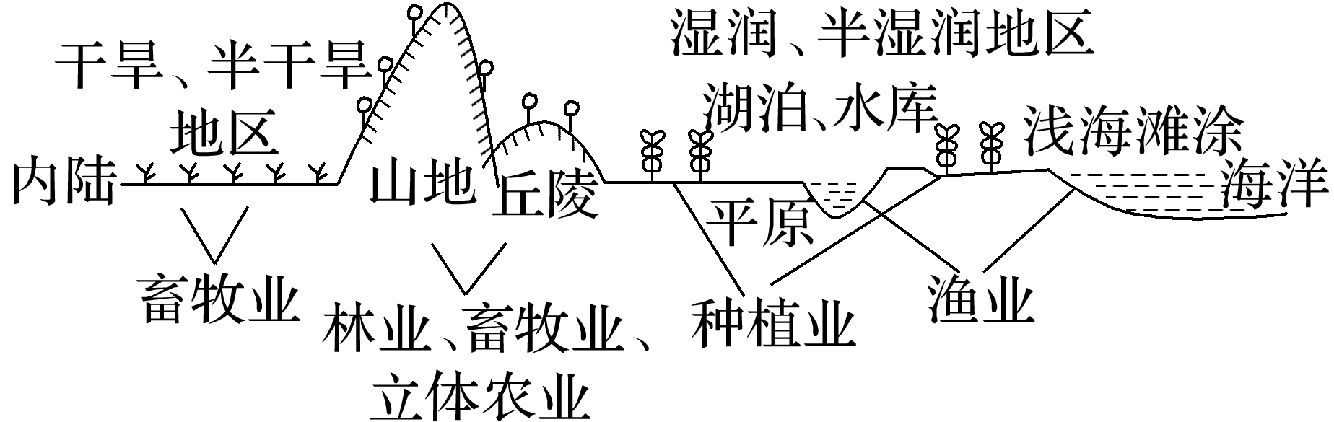

|  |  |
| --- | --- |
| 农业类型 | 区位选择 |
| 种植业 | 湿润、半湿润的平原和盆地地区 |
| 林业 | 山地、丘陵地区 |
| 畜牧业 | 干旱、半干旱地区 |
| 渔业 | 湖泊、水库、池塘、沿岸浅海滩涂海域 |

②农作物的区位选择

|  |  |
| --- | --- |
| 作物 | 区位选择 |
| 棉花 | 光照充足、夏季高温的平原地区 |
| 水稻 | 水热条件较好的平原地区 |
| 玉米 | 夏季高温多雨、生长期较长的平原地区 |
| 甜菜 | 气候温凉的中温带地区 |
| 甘蔗 | 高温多雨的热带、亚热带地区 |
| 柑橘 | 气候湿润的亚热带丘陵地区 |
| 苹果 | 湿润、半湿润的暖温带地区 |

(2)从微观角度对小范围地区进行区位选择

|  |  |
| --- | --- |
| 考虑因素 | 农业区位的选择与合理布局 |
| 单位面积产值 | 从单位面积产值看，由高到低的顺序一般是：花卉业＞乳牛业＞塘渔业＞蔬菜种植业＞果园业＞粮棉业 |
| 地价 | 因地价较高，城镇周围宜布局单位面积产值高的农业类型，如花卉业、乳牛业、禽蛋业、蔬菜种植业等 |
| 需水量 | 需水量大的花卉业、蔬菜种植业等应接近河流、湖泊等水资源丰富的地方 |
| 交通运输 | 鲜花需要保鲜、鲜奶容易变质，花卉业、乳牛业等应布局在靠近城镇且交通便利的地方 |